**LP#3: Web-based application programming (2)**

*Mã số:* LP#3-BT-PHP01 *Loại:* Bài tập PHP, cơ bản

*Môi trường:* PHP *Thời gian*: 12h

*Tiêu đề:* Bài tập cơ bản PHP

Tài liệu này mô tả yêu cầu với bài tập thực hành môn ngôn ngữ lập trình PHP, thuộc dự án đào tạo LP#3. Bài tập nhằm mục đích giúp sinh viên ôn luyện và học các kỹ năng cơ bản làm việc với ngôn ngữ lập PHP: khai báo biến, gán giá trị, tính toán biểu thức và làm quen với cấu trúc rẽ nhánh, điều kiện logics trong lập trình.

# Mô tả bài toán

Giải phương trình là dạng bài toán cơ bản trong chương trình toán học phổ thông từ cấp THCS đến THPT. Các dạng phương trình, đơn giản nhất là phương trình bậc nhất ( $ax+b=0$ với $a≠$ 0) và phương trình bậc 2 ($ax^{2 }+bx+c=0 v\acute{ơ}i a≠0$). Hãy viết chương trình php để tính toán và kết xuất kết quả giải phương trình bậc nhất, bậc 2 với a, b, c là các tham số được gán giá trị theo yêu cầu.

# Yêu cầu phần mềm

1. Viết chương trình php, ghi ra tệp có đường dẫn http://localhost/masinhvien/php-asm-01.php để giải phương trình bậc nhất bậc 2 tương ứng. Với các giá trị tùy ý được gán vào biến có tên a, b, c
2. Với mỗi bộ giá trị được gán vào cho a, b, c hãy kết xuất kết quả giải phương trình bậc nhất $ax+b=0 v\acute{ơ}i a≠0$ tương ứng với giá trị a, b được gán. Nếu a = 0, kết xuất "Giá trị gán không hợp lệ; nếu không kết xuất xuất "Phương trình có nghiệm x = …).

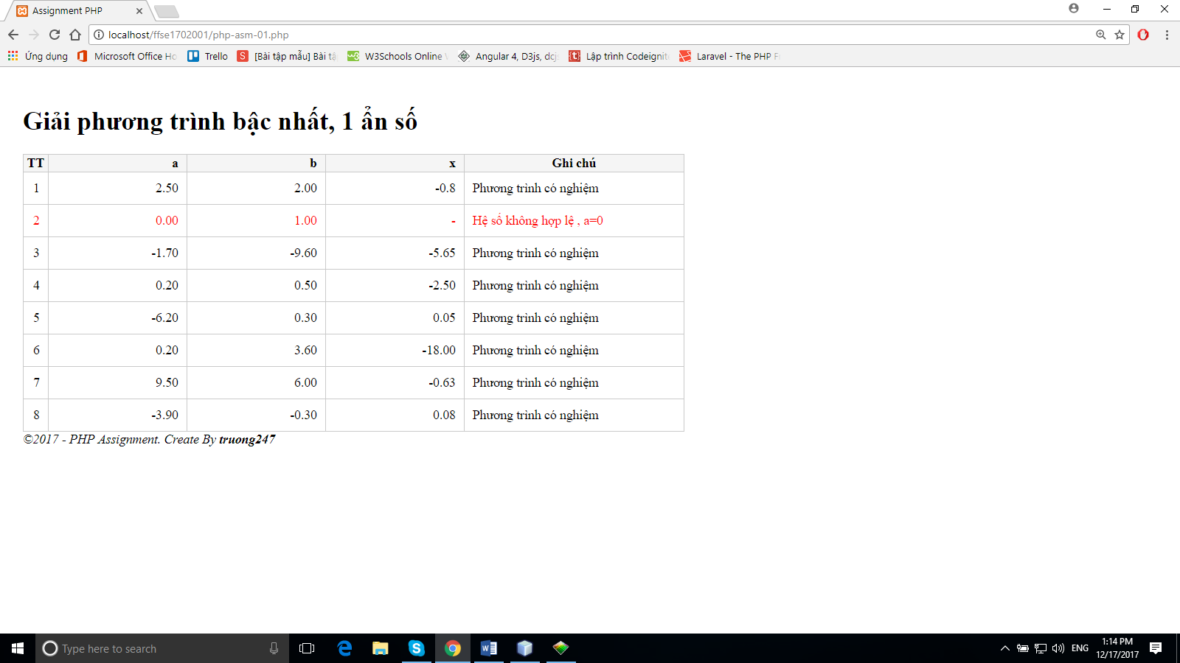

1. Gán lần lượt a, b với các 10 bộ giá trị khác nhau (tùy chọn, bao gồm cả số thập phân, ít nhất 1 trường hợp a = 0) và kết xuất kế quả tương ứng và kết xuất kết quả tương ứng theo mẫu trong hình
2. Thực hiện yêu cầu tương tự với yêu cầu 2, 3 trên đây với phương trình bậc 2 (có dạng $ax^{2 }+bx+c=0 v\acute{ơ}i a≠0$) và ghi file php vào cùng thư mục với tên php-asm-01b.php
3. Trình bày kết quả kết xuất theo như biểu mẫu được trình bày trong hình kèm theo. Chú ý, khi phương trình vô nghiệm thì dòng kết xuất tương ứng được nhấn mạnh bằng chữ màu đỏ.

# Yêu cầu nâng cao

Hãy phát triển tiếp các chương trình php nêu trên với yêu cầu là sử dụng javascript để xử lý xóa 1 dòng dữ liệu từ bảng trên.

